Научно-практическая конференция по экономике НИУ ВШЭ – Пермь

Бюджет семьи и инвестиции
Степана Дмитриева
Исследовательская работа
Направление «Экономика»

Выполнил:
Учащийся 5 «А» класса
МАОУ «СОШ №77» г. Перми
Дмитриев Степан
Научный руководитель:
Герасимова Татьяна Петровна

Пермь 2021
Оглавление
Введение 2
Основная часть 3
Что такое бюджет семьи? Доходная и расходная часть бюджета 4
Виды семейного бюджета 5
Практическая часть 5
Анализ семейного бюджета 6
Собственный заработок 7
Инвестиции 7
Заключение 12
Список литературы: 13

Введение

Семейный бюджет–одно из слагаемых благополучия семейной жизни. Каждому из нас знакома ситуация, когда мы обращаемся к родителям с просьбой купить нам ту или иную понравившуюся вещь, и как часто огорчаемся, когда родители отказывают нам в нашей просьбе просто потому, что в данный момент эта покупка оказывается незапланированной. В настоящее время проблема расходования семейного бюджета стала очень актуальной , т.к. она является ещё и неотъемлемой частью государственного бюджета. Он является основой благосостояния всего государства и отражает уровень развития экономики.
В семейной экономике необходимо грамотно соотносить доходы и расходы. А чтобы грамотно использовать свои доходы, семья должна правильно составить свой бюджет, продумать все затраты и покупки. Когда мы будем мудро распределять средства, которыми обладаем, и когда у нас на все будет хватать денег, тогда в семье наступает спокойствие и благополучие.
Гипотеза: дополнительный доход и правильное инвестирование поможет повысить уровень благосостояния моей семьи

Цель исследования: рассмотреть возможные способы увеличения семейного бюджета.

Задачи работы
- определить понятие и структуру семейного бюджета;
- изучить источники доходов и расходов моей семьи;
- составить бюджет моей семьи;
- проанализировать проблемы формирования бюджета и найти способы его улучшения;

Основная часть

Что такое бюджет семьи? Доходная и расходная часть бюджета

Бюджет семьи – это структура всех её доходов и расходов за определённый период времени (месяц или год).
Под доходом понимают деньги или материальные ценности, получаемые в виде заработной платы, вознаграждение или подарка от государства, предприятия, отдельного лица за выполненную работу, услугу или какую-либо другую деятельность. Все полученные средства составляют совокупный доход.
Расходы семьи – это сумма затрат, которые необходимы длясодержания домохозяйства.
Итак, весь бюджет можно представить виде весов. На одну чашу помещаем доходы семьи, на другую постепенно ставим гирьки расходов так, чтобы чаши пришли в полное равновесие. Трудность состоит в том, что набор гирек очень велик и важно выбрать наиболее подходящие по весу.
Если весы находятся в равновесии, т.е расходы равны доходам, то бюджет называют сбалансированным. Когда расходы превышают доходы, тогда говорят, что бюджет дефицитный. Если же складывается ситуация, при которой доходы больше расходов, то бюджет называется профицитным.
Сбалансированный бюджет семьи позволяет рационально использовать её ресурсы и удовлетворять большую часть потребностей. Каждая семья должна уметь правильно распределять свой бюджет. Для этого необходимо знать основы домашней бухгалтерии и чаще всего домашним бухгалтером является один из родителей.
В условиях сложной экономической ситуации расходная часть составляется на основе набора минимально необходимых человеку товаров, расходов. С учетом реальных цен определяется общая денежная сумма доходов, требуемая для покрытия этих расходов, так называемый прожиточный минимум, как один из показателей уровня жизни. Расчетная величина прожиточного минимума условна, т.к. он зависит от состава и количества благ, включаемых в необходимый набор. Прожиточный минимум – минимальный набор продуктов питания, промышленных товаров, услуг, необходимых для удовлетворения основных физиологических потребностей человека. Показатели прожиточного минимума по Пермскому краю на душу населения составляют в Пермском крае в 2021 году - 10 844 руб., для трудоспособного населения - 11 633 руб., пенсионеров - 8 914 руб., детей - 11 124 руб. На мой взгляд, стыдно для государства иметь прожиточный минимум в таких пределах!

Планирование семейного бюджета – дело довольно сложное. Чтобы спланировать, сколько средств и на что будет израсходовано, надо располагать данными не только о своих доходах, но и расходах, о ценах на товары и услуги.
Расходы семьи можно разделить на 2 основные группы:
Постоянные расходы –это расходы, которые можно осуществить или запланировать на какой – либо период, в течение которого они не меняются. К ним относят покупки основных продуктов питания, плата за квартиру, кредитные обязательства, содержание автомобиля, траты на образование ит.д.
Переменные расходы включают в себя периодические (циклические и сезонные) и единовременные (непредвиденные) расходы.
К периодическим расходам относятся покупка предметов различного срока пользования (мебель – 10 – 12 лет, верхняя одежда – 2 -3 сезона, бытовая техника, материалы для ремонта квартиры и т.д.). Сезонные расходы связаны с определёнными сезонными явлениями (заготовка впрок ягод и овощей, закупка семян и удобрений для садового участка и т.п.).
Непредвиденные расходы включают в себя расходы, часто связанные с критическими ситуациями (покупка лекарств, ремонт бытовой техники и др.).

Виды семейного бюджета

Существует несколько вариантов ведения семейного бюджета. О них подробнее.
Совместный бюджет
Данный подвид семейного бюджета работает по принципу объединения всех доходов и расходов. Каждый из супругов вносит в общую «кассу» сумму. Затем из этой кассы деньги расходуются на общие семейные нужды. Суть данного подвида заключается в том, что все расходы совершаются совместно, по договоренности. Такая схема применяется в том случае, если у супругов примерно одни и те же взгляды на финансовое планирование.
Раздельный бюджет
В данном случае супруги договариваются и разделяют, кто и за что будет платить. К примеру, глава семьи оплачивает коммунальные платежи, а супруга отвечает за покупку продуктов питания и товаров первой необходимости. При раздельном бюджете каждый член семьи отвечает за те или иные обязательные траты.
Долевой бюджет
Этот вид семейного бюджета сочетает в себе признаки совместного и
раздельного видов. С одной стороны, члены семьи формируют общийфонд в долях, пропорциональных доходам каждого из супругов. Например, каждый из супругов вносит в семейную «кассу» 30% от своего дохода. С другойстороны, и муж, и жена оставляют у себя часть личных доходов, чтобыиметь возможность тратить их по своему усмотрению

Практическая часть

Анализ семейного бюджета

Семейный бюджет нашей семьи формируется по принципу совместного бюджета.
Бюджет семьи, состоящей из 5 человек (папа мама, трое детей) и кошки

Таблица 1
Расходы |  | Доходы
Постоянные* | 89 000 рублей | 1.Зарплата папы  2.Пособие по уходу за ребенком мамы | 120000 –13% = 104400  7 700 рублей
Переменные** | 13 165 рублей | Собственный заработок*** | 65 рублей
 |  | Другие доходы | отсутствуют
ИТОГО | 102 165 рублей | ИТОГО | 112 165 рублей
Планируемые сбережения | 10 000 рублей
ИТОГО (расходы + сбережения) | 112 165 рублей

*Постоянные расходы

Таблица 2
Еда и товары первой необходимости | 30 000 рублей
Кредиты | 38 000 рублей
Коммунальные платежи | 5 400 рублей
Тренировки | 10 000 рублей
Проезд на общественном транспорте | 600 рублей
Бензин | 6 000 рублей
ИТОГО | 89 000 рублей
**Переменные расходы:
одежда, игрушки, бытовая техника, платная медицина

Собственный заработок

У меня есть опыт собственного заработка. Его подсказал мне мой дедушка.
Есть товар – сорбент карбоновой группы Кормосорб». Поставщик – мой дедушка. Складские остатки товара – 1 тонна. Мое предложение поставщику:
«Я фасую товар мелкими партиям (по 1 кг), поставщик поставляет товар в розничные магазины, чистую прибыль делим пополам».
80% - себестоимость товара
20% - зарплатный фонд
В себестоимость входит:
- Стоимость сырья
- Доставка сырья из Губахи в Кордон
- Производство товара (электроэнергия, амортизация оборудования и др.)
- Стоимость упаковки и фасовочного оборудования
- Транспортные расходы на доставку товара в розничные магазины
Розничный магазин приобретает товар под реализацию (сначала продают, потом платят поставщику)
1 кг товара =100 рублей
Первая партия товара составила 60 упаковок по 1 кг (оставили в магазине под реализацию)
Первая выручка – 650 рублей
650 рублей – это 100%
Из них 20% - зарплатный фонд, которые по условиям первых договоренностей с поставщиком делим пополам.
130 : 2 = 65
Итого, моя первая зарплата составила 65 рублей с первой выручки
Рисунок 1
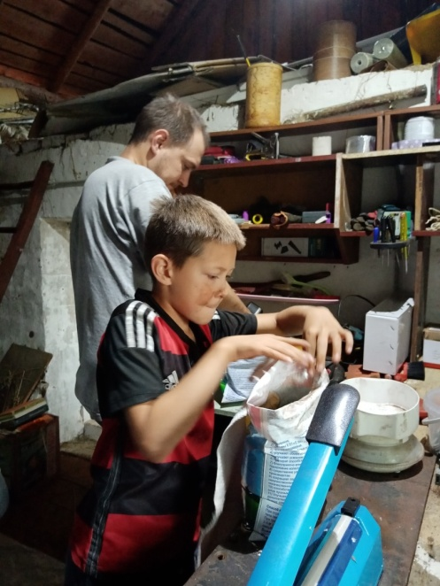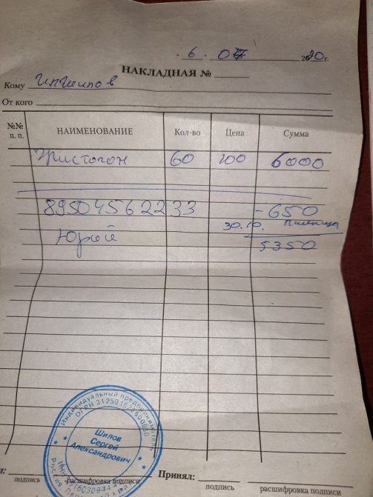

Инвестиции

Моя крестная мама начала меня обучать финансовой грамотности.
Первым делом мы играли в игру, созданную Робертом Кийосаки «Денежный поток»
Ро́берт Кийоса́ки — американский предприниматель, инвестор, писатель и оратор-мотиватор. Автор ряда книг по инвестированию, включая бестселлер «Богатый папа, бедный папа».
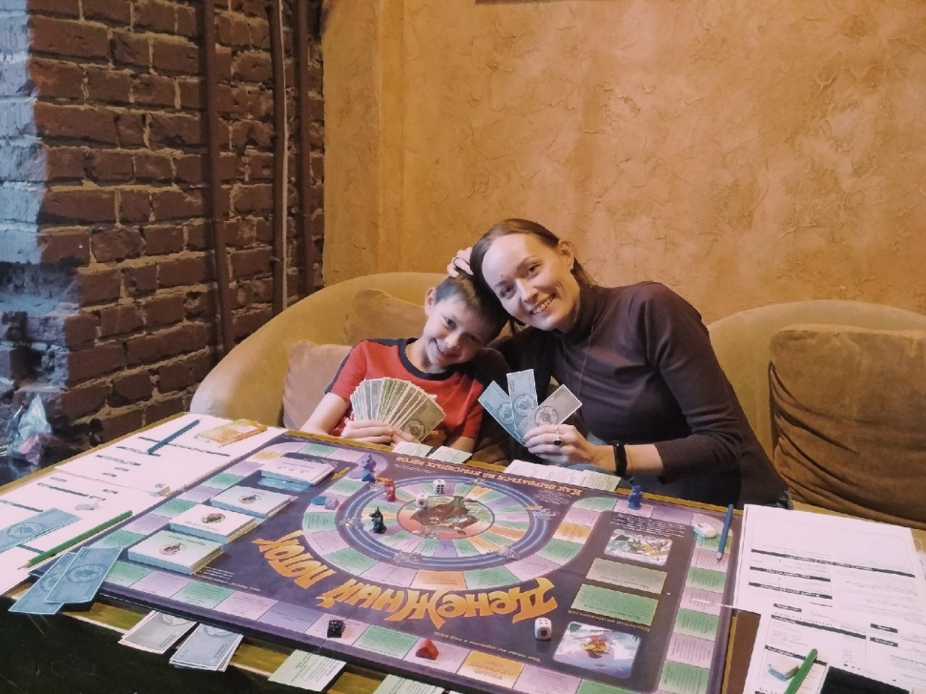

О игре «Денежный поток»
«Денежный поток» – наглядная модель того, как работают деньги, и как человек может с ними работать. Она учит видеть возможности, которые до этого вы не видели, понимать финансовые процессы, повысить свой финансовый интеллект и использовать его потенциал.
Суть игры – научить вас делать так, чтобы деньги работали на вас, а не вы работали ради них.
Игра дает понимание:
- Что такое активы, и как правильно распоряжаться ими.
- В чем разница между активами и заработной платой.
- Что такое инвестирование.
- Как начать делать первые вклады.
- Тратя все, что вы зарабатываете, вы отдаляетесь от богатства. Обратите внимание на инвестиции, не бойтесь приобретать активы. Ведь активы — это те же деньги, но в другом своем проявлении. В виде актива эти деньги приносят вам дополнительно доход!

Рисунок 2
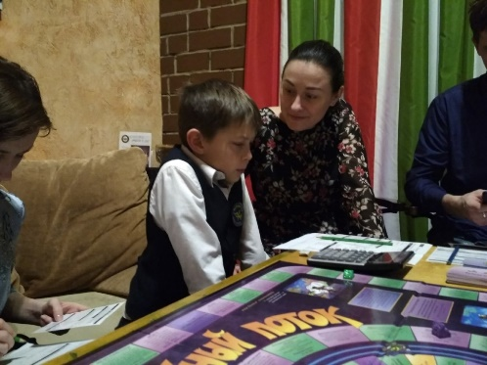

На этом обучение финансовой грамотности не закончилось.
Евгений Ходченков (миллионер, инвестор, автор проекта «Миллион для дочки», создатель благотворительного фонда «Все все вместе») организовал конкурс в инстаграме в проекте "Миллион для дочки".
Нужно было сделать инвестиционный вклад и сделать публикацию об этом.
Евгений выбрал нас победителями и подарил книгу.
Автограф:
«Для Анастасии и сына (крестного) Степы. Е. Ходченков.
P.S. Не зависеть от рубля, а создавать АКТИВЫ и денежный поток».

Рисунок 3
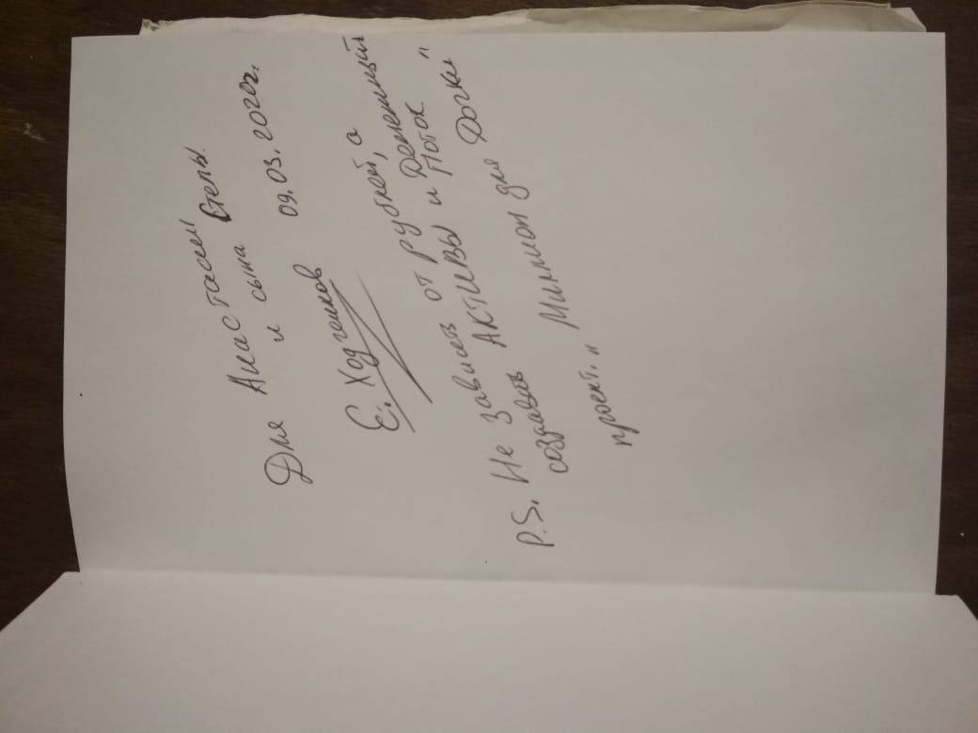

Я узнал о вариантах инвестиций:

Таблица 3
Направление инвестиций |  | Срок | Доходность
Ценная бумага – документ, удостоверяющий с соблюдением установленной формы и обязательных реквизитов имущественные права, осуществление или передача которых возможны только при его предъявлении | Акция | От 3 месяцев | Доход выплачивается в виде дивиденда. Зависит от курсовой стоимости акций на рынке
 | Облигация | От 1 месяца | Корпоративная облигация (РЖД, Газпром, ВТБ и др)  Доходность фиксирована.  7 % - 15% годовых  Выплачивается в виде процента от номинальной стоимости облигации
Государственная облигация ОФЗ. (облигация федерального займа) Высоконадежны.
Доходность 6% - 8% годовых
Иностранная валюта |  | От 1 месяца | Доходность может быть заметно выше, чем у вкладов, но и риск выше, так как доходность никто не гарантирует.
Недвижимость |  | Долгосрочно | Если покупать недвижимость на начальном этапе строительства, а после получения квартиры ее продать, то стоимость недвижимости вырастет на 10 или более процентов

Затем мы приобрели две карты Tinkoff Junior и Tinkoff инвестиции
Tinkoff Junior – чтобы я вел учет средств, которые дают родители, и делал накопления
Tinkoff инвестиции – чтобы на практике познавать основы инвестиций

Рисунок 4
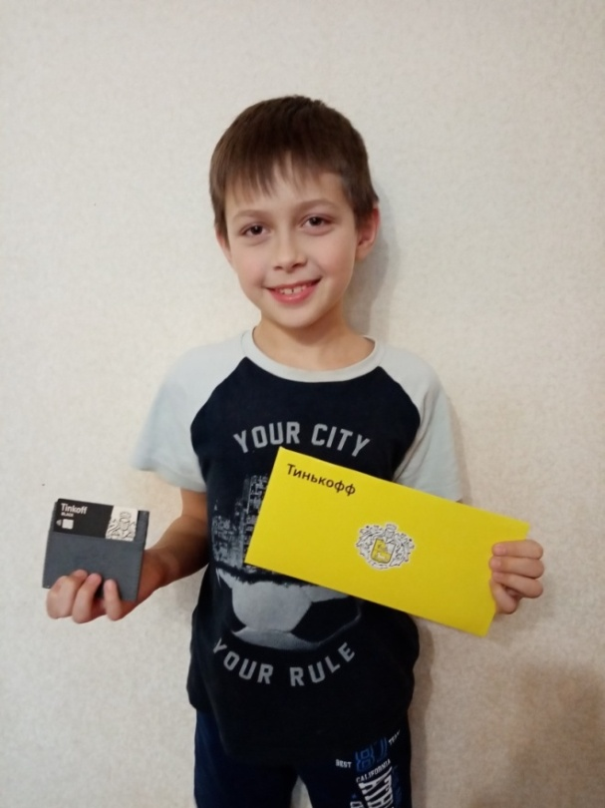

Мой инвестиционный портфель на октябрь 2021 года выглядит следующим образом:
Рисунок 5
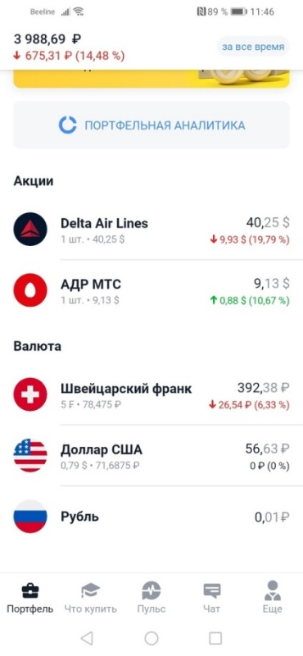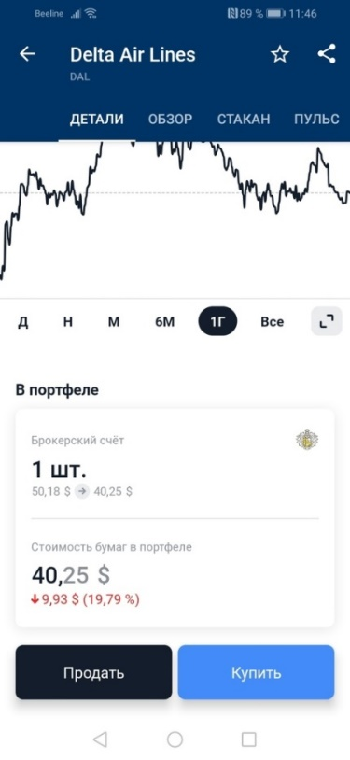

Рисунок 6

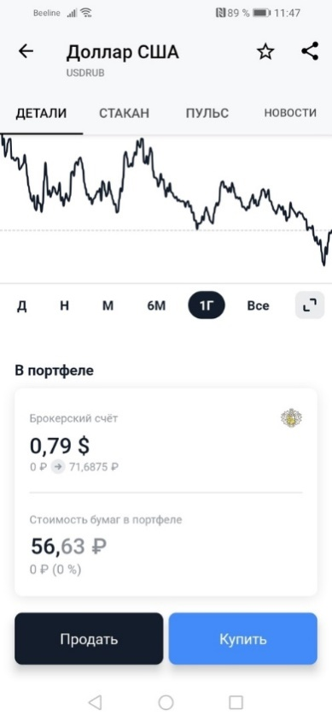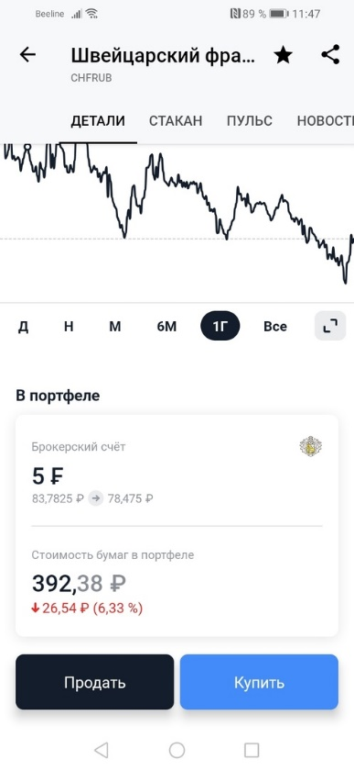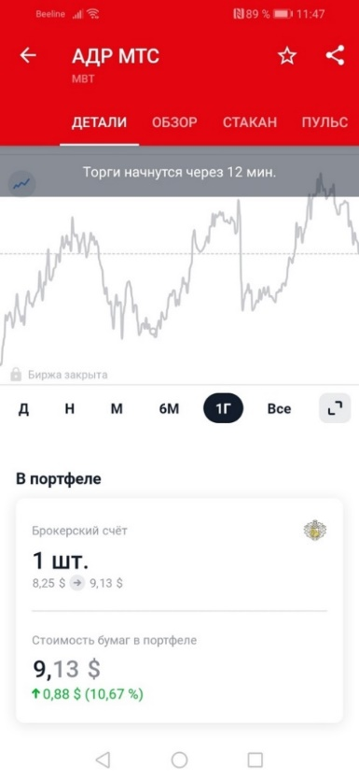
Аналитика портфеля.

Акции американской авиакомпании DeltaAirLines
В портфеле 1 штука
Покупка бумаг весной 2021 г: 50,18 долларов/шт
Стоимость бумаг октябрь 2021г: 40,3 доллара/шт
Падение акций составило 19,69 %(минус 9,88 долларов)
Акции компании ПАО «Мобильные телесистемы» (МТС)
В портфеле 1 штука
Покупка валюты весной 2021 г: 8,25 долларов/шт
Стоимость бумаг октябрь 2021г: 9,13 долларов/шт
Рост акций составил 10,67% (плюс 0,88 долларов)
Доллар США
В портфеле 0,79 долларов
Подарок брокера.
Стоимость бумаг в портфеле 56,53 рубля
Швейцарский франк
В портфеле 5 штук
Покупка валюты осенью 2020 г: 83,7825 рублей/шт
Стоимость валюты октябрь 2021г: 78,415 рублей/шт
Падение валюты составило 6,41% (минус 26,84 рубля)

Заключение

Я считаю, что необходимо с детского возраста объяснять, откуда берутся деньги, как их зарабатывают и для чего они нужны. Из проведенной работы я сделал определенные выводы:
1. Самый доступный способ улучшить благосостояние – научиться контролировать расходы, и главное - понять, какие покупки нужны, а от каких можно отказаться (покупка сладостей или бесконтрольная трата денег на мелкие игрушки), ничего не потеряв при этом.
2.Чтобыправильноконтролироватьсвойбюджет, необходимо производить несложные экономические расчеты ежедневно, т.е. рассчитать сумму повседневных расходов и стараться придерживаться данных расчетов.
3. Нужно учиться зарабатывать деньги самостоятельно.
4. Для увеличения семейного бюджета нужно учиться грамотно инвестировать.

Любой инвестор скажет: не стоит держать все деньги в одном активе.
Гораздо спокойнее, когда инвестиции распределены по разным корзинам и при просадке одного инструмента рост другого компенсирует убытки.
Нужно распределять вложения следующим образом:
40% - низкая доходность, низкий риск (облигации, золотые фонды, стабильная валюта)
40% - умеренные доходность и риск (акции)
20% - высокая доходность, высокий риск (цифровая валюта криптовалюта)
У меня покупки с низкой и умеренной доходностью.
Моя гипотеза подтвердилась: дополнительный доход и инвестирование повышает уровень благосостояния семьи!
ЭТО ТОЛЬКО НАЧАЛО!

Список литературы:

- Липсиц И.В «Основы экономической теории», Москва,2004г
- Михайлова И.А., «Новая энциклопедия домашнего хозяйства», Москва,2011г.
- Миркин Я. «Правила бессмысленного финансового поведения»
- Сасова И.А., Землянская Е. Н. «Экономика» Издательство: Вита-Пресс, 2017
Интернет ресурсы
- О бизнесе популярно http://surl.li/axijz
- Инвестиционный портфель http://surl.li/axikk
- Бюджет семьи http://surl.li/axikm
- Как вести семейный бюджет https://fincult.info/article/kak-vesti-sovmestnyy-byudzhet/
- Дети и семейный бюджет http://surl.li/axikq

